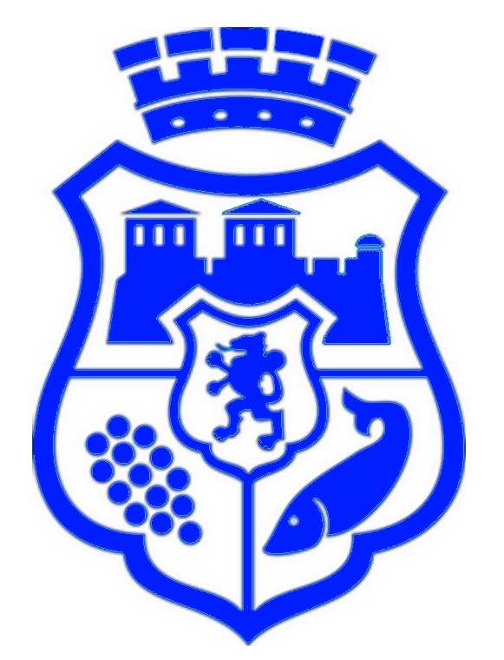
ОБЩИНСКИ СЪВЕТ - ВИДИН

Видин 3700, пл. “Бдинци” №2, тел.: 094/609409, тел./факс: 094/601159
e-mail: obs_vidin@mail.bg

РЕШЕНИЕ № 15
Взето с Протокол № 2/26.02.2025 год.

ОТНОСНО: Предложение №РД-01-10-31/06.02.25г. от Светослав Славчев – Председател на Общински съвет – Видин, относно приемане на Наредба за изменение и допълнение на Наредба за символиката на Община Видин, приета с Решение №149, взето с Протокол №9 от 25.09.2008г. на Общински съвет – Видин.

На основание чл.21, ал.1, т.23 и ал.2 от ЗМСМА и чл.70, ал.1 от Правилника за организацията и дейността на Общински съвет – Видин, неговите комисии и взаимодействието с общинската администрация,

Общински съвет - Видин

Р Е Ш И:

Приема Наредба за изменение и допълнение на Наредбата за символиката на Община Видин, както следва:
Създава се нов член ,,51а“, който гласи следното:
,,Чл.51а. При номинация за званието “Почетен гражданин на град Видин и общината” от живите лица се изисква тяхното изрично писмено съгласие с нотариална заверка на подписа.“

МОТИВИ: Общински съвет – Видин смята, че решението е целесъобразно и законосъобразно според разпоредбите на чл.21, ал.1, т.23 и ал.2 от ЗМСМА и чл.70, ал.1 от Правилника за организацията и дейността на Общински съвет – Видин, неговите комисии и взаимодействието с общинската администрация.

Председател на Общински съвет – Видин

Светослав Славчев (п)

